内容3：使用Spring AI实现聊天功能

1、Spring AI简介
SpringAI是一个AI工程领域的应用程序框架，目标是将Spring生态系统的设计原则应用于人工智能领域，比如Spring生态系统的可移植性和模块化设计，并推广使用POJO来构建人工智能领域应用程序；SpringAI并不是要构建一个自己的AI大模型，而是让你对接各种AI大模型

Spring AI主要特点
SpringAI提供的API支持跨人工智能提供商的聊天，文本到图像，和嵌入模型等，同时支持同步和流API选项
（1）Chat Models聊天模型
（2）Text-to-image Models 文本到图像模型
（3）Transcription(audio to text) Models 转录(音频到文本)模型
（4）Embedding Models 嵌入模型
（5）Vector Store API提供了跨不同供应商的可移植性，其特点是提供了一种新颖的类似SQL的元数据过滤API，以保持可移植性
（6）用于AI模型和矢量存储的SpringBoot自动配置和启动器
（7）函数调用

2、创建和配置Spring ai项目

2.1 访问阿里巴巴大模型（远程）
使用Spring AI Alibaba访问大模型
步骤：

1、申请token
[阿里云百炼大模型应用开发平台](https://help.aliyun.com/zh/model-studio/getting-started/what-is-model-studio/)
根据快速入门指南申请token
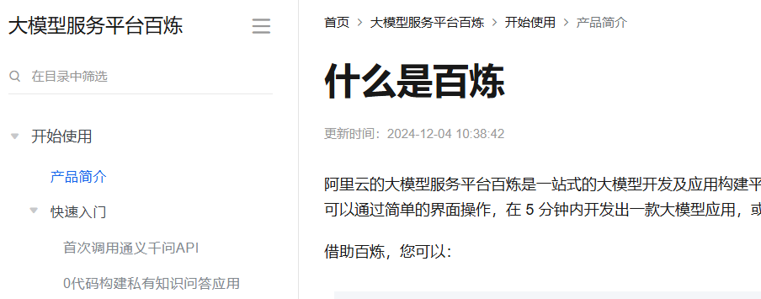

2、将token设置在环境变量中
AI_DASHSCOPE_API_KEY，值为申请的token
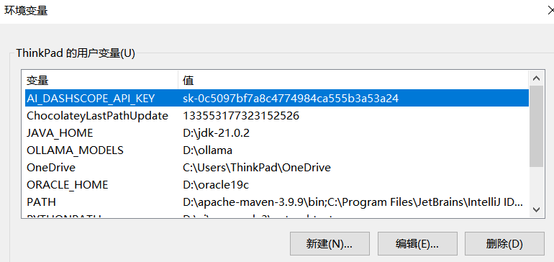

3、创建Spring Boot项目
配置application.yml
server:
port: 8080
spring:
application:
name: alibabademo
ai:
dashscope:
api-key: ${AI_DASHSCOPE_API_KEY}
引入依赖
<dependency>
<groupId>com.alibaba.cloud.ai</groupId>
<artifactId>spring-ai-alibaba-starter</artifactId>
<version>1.0.0-M3.2</version>
</dependency>
由于 spring-ai 相关依赖包还没有发布到中央仓库，如出现 spring-ai-core 等相关依赖解析问题，请在您项目的 pom.xml 依赖中加入如下仓库配置
<repositories>
<repository>
<id>spring-milestones</id>
<name>Spring Milestones</name>
<url>https://repo.spring.io/milestone</url>
<snapshots>
<enabled>false</enabled>
</snapshots>
</repository>
</repositories>

4、实现简单对话
创建ChatController
@RestController
@RequestMapping("/ai/chat")
public class ChatModelController {

private final ChatModel chatModel;
public ChatModelController(ChatModel chatModel) {
//指定选用的模型名
this.chatModel = chatModel;
}
@GetMapping("/normal")
public String chat(String input) {
Prompt prompt = new Prompt(input);
ChatResponse response = chatModel.call(prompt);
return response.getResult().getOutput().getContent();
}

@GetMapping("/stream")
public String stream(String input) {

StringBuilder res = new StringBuilder();
Flux<ChatResponse> stream = chatModel.stream(new Prompt(input));
stream.toStream().toList().forEach(resp -> {
res.append(resp.getResult().getOutput().getContent());
});

return res.toString();
}
}

5、启动项目进行测试
利用HTTP测试工具（如：postman等）进行访问：
http://localhost:8080/ai/chat/normal 正常输出

http://localhost:8080/ai/chat/stream 流式输出

6、增加前端页面，展示流式输出效果
resources文件夹中增加simpleChat.html以及jquery-3.0.0.js和marked.min.js
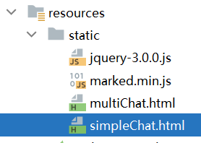
simpleChat.html核心代码如下（样式自己补充）：
<body>
<h1>流数据调用示例</h1>
问题：<textarea type="text" id="prompt"></textarea>
<button onclick="generate()" style="weight:800px">生成</button>
<div>
<div id="dataContainer" class="markdown-body"></div>
</div>

<script src="jquery-3.0.0.js"></script>
<script src="marked.min.js"></script> <!-- 引入Marked库 版本 3.0.7以上-->
<script>
function generate() {
$('#dataContainer').html("Loading data...");
// 定义要传递的参数
const prompt = $("#prompt").val();
// 使用encodeURIComponent确保参数值被正确编码
const encodedParameterValue = encodeURIComponent(prompt);
// 调用后端接口，并传递参数
fetch(`http://localhost:8080/ai/chat/stream?input=${encodedParameterValue}`)
.then(response => {
// 确保响应是流
if (!response.body) {
throw new Error('ReadableStream not yet supported in this browser.');
}

// 创建一个读取器来读取流
const reader = response.body.getReader();
const decoder = new TextDecoder('utf-8');
let receivedLength = 0; // 接收到的字节数
let chunk = ""; // 用于存储接收到的数据块
$('#dataContainer').html("");
// 读取流数据
return reader.read().then(function processResult(result) {
if (result.done) {
// 流已经结束
return receivedLength;
}
chunk = chunk+decoder.decode(result.value, { stream: true });
markedchunk = marked(chunk);
// 你可以将数据渲染到页面上
$('#dataContainer').html(markedchunk);
receivedLength += result.value.length;
// 递归读取下一个数据块
return reader.read().then(processResult);
});
}).then(data => {
console.log("本次请求接收字节数为："+data);
}).catch(error => {
$('#dataContainer').html('抓取流数据失败:'+ error);
});
}
</script>
</body>
主要作用是提供用户输入，然后调用后端http://localhost:8080/ai/chat/stream 返回输入对应的响应信息，以流式数据返回，并以markdown格式呈现。

7 使用自己指定的聊天模型
若不特别指定，上面代码默认调用的是spring ai alibaba依赖包中的默认模型（qwen-turbo），使用默认参数。找到默认设置可以查看DashScopeApi中的相关代码
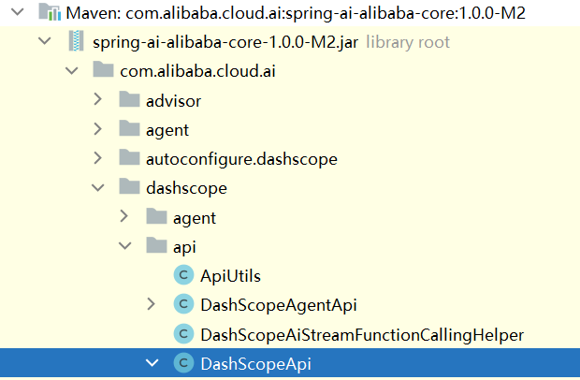
可在调用方法中指定自己调用的模型
在前面的ChatModelController 中增加如下代码：
@GetMapping("/qwenmax")
public String chatQwenmax(String input) {
ChatOptions chatOptions = ChatOptionsBuilder.builder()
.withModel("qwen-max") //模型名
.withTemperature(0.5) //温度
.withMaxTokens(1024)
.build();
Prompt prompt = new Prompt(input, chatOptions);
ChatResponse response = chatModel.call(prompt);
return response.getResult().getOutput().getContent();
}
该方法在调用模型前，指定了qwen-max版本聊天模型
alibaba可调用的模型名查询https://help.aliyun.com/zh/model-studio/getting-started/models

2.2 访问Ollama本地大模型

1、从Ollama官网下载模型到本地（参考：Ollama安装步骤文档）

2、创建Spring Boot项目
配置application.yml
server:
port: 8087

spring:
application:
name: ollamademo
ai:
ollama:
base-url: http://127.0.0.1:11434 # ollama运行url
chat:
options:
model: qwen2.5:1.5b # 只支持文本
引入依赖
<dependency>
<groupId>org.springframework.ai</groupId>
<artifactId>spring-ai-ollama-spring-boot-starter</artifactId>
<version>1.0.0-M2</version>
</dependency>
由于 spring-ai 相关依赖包还没有发布到中央仓库，如出现 spring-ai-core 等相关依赖解析问题，请在您项目的 pom.xml 依赖中加入如下仓库配置
<repositories>
<repository>
<id>spring-milestones</id>
<name>Spring Milestones</name>
<url>https://repo.spring.io/milestone</url>
<snapshots>
<enabled>false</enabled>
</snapshots>
</repository>
</repositories>

3、实现简单对话
创建ChatController
@RestController
@RequestMapping("/ai/chat")
public class ChatModelController {

private final ChatModel chatModel;
public ChatModelController(ChatModel chatModel) {
//指定选用的模型名
this.chatModel = chatModel;
}
@GetMapping("/normal")
public String chat(String input) {
Prompt prompt = new Prompt(input);
ChatResponse response = chatModel.call(prompt);
return response.getResult().getOutput().getContent();
}

@GetMapping("/stream")
public String stream(String input) {

StringBuilder res = new StringBuilder();
Flux<ChatResponse> stream = chatModel.stream(new Prompt(input));
stream.toStream().toList().forEach(resp -> {
res.append(resp.getResult().getOutput().getContent());
});

return res.toString();
}
}

将上一个项目alibabademo中resource/static中的文件：simpleChat.html以及jquery-3.0.0.js和marked.min.js 拷贝到ollamademo项目的相应位置。
simpleChat.html文件中的script方法generate()蓝字部分改为对应端口号（可自己设置）
function generate() {
$('#dataContainer').html("Loading data...");
// 定义要传递的参数
const prompt = $("#prompt").val();
// 使用encodeURIComponent确保参数值被正确编码
const encodedParameterValue = encodeURIComponent(prompt);
// 调用后端接口，并传递参数
fetch(`http://localhost:8087/ai/chat/stream?input=${encodedParameterValue}`)

启动项目，并在浏览器中访问http://localhost:8087/simpleChat.html 测试本地流式调用是否成功

3、实现多轮对话（源代码见ollamademo项目）
前面的聊天功能实现方式是一问一答，此方式无法让AI具有聊天记忆力能力（演示连续输入连个prompt）

这里介绍如何能够实现大模型聊天记忆能力

3.1聊天记忆原理
将聊天信息包括大模型回复信息依次存储在一个队列中发送给ChatGPT，然后ChatGPT会根据整个聊天信息对回复内容进行判断。

Spring AI Message类型
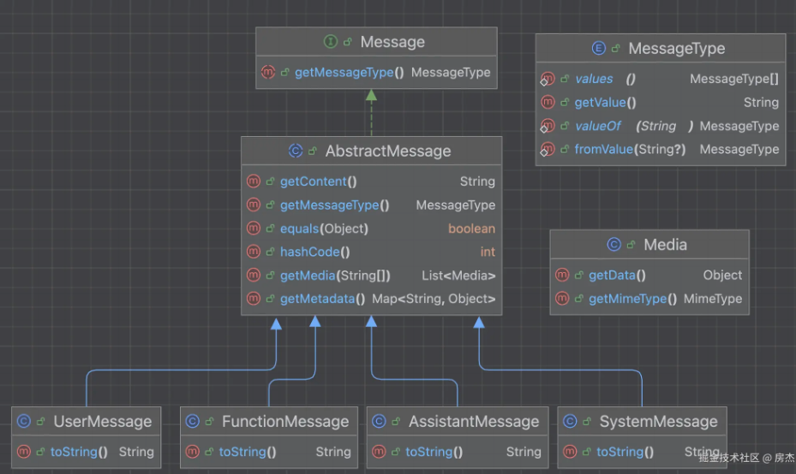
• UserMessage：用户消息，指用户输入的消息，比如提问的问题。
• SystemMessage：系统限制性消息，这种消息比较特殊，权重很大，AI会优先依据SystemMessage里的内容进行回复。在设定Chat角色时，可以用的到
• AssistantMessage：大模型回复的消息。
• FunctionMessage：函数调用消息，智能代理需要。

我们会将 UserMessage、SystemMessage、AssistantMessage 、FunctionMessage放在一个队列中，然后将整个队列发送给ChatGPT，然后ChatGPT就会根据整个聊天信息对回复内容进行判断。

一种简单实现，使用List<Message>记录用户输入提示词以及大模型返回的消息
存在的问题：
问题一：如果聊天内容很多，会超过ChatGPT窗口大小，比如想GPT-3限制4000多token，很容易导致大模型无法回答内容。
问题二：聊天内容可能中间会有一些不相关的文本，如果一同传过去会消耗更多的成本。ChatGPT是按照token收费的。token越多，一次交互的成本就越高。
问题三：历史消息没有和会话进行关联，应该是每次会话一个历史消息。

Spring AI封装了上下文记忆ChatMemory接口的实现
ChatMemory接口表示聊天对话历史记录的存储。它提供了将消息添加到对话、从对话中检索消息以及清除对话历史记录的方法

InMemoryChatMemory是ChatMemory接口的实现类 表示为聊天对话历史记录提供内存中存储

Spring AI 框架提供了三种Advisor来使用ChatMeomry
（1）MessageChatMemoryAdvisor：查询对象会话ID的历史消息添加到提示词文本中
（2）PromptChatMemoryAdvisor：检索到的内存中的历史消息将添加到提示的系统文本中
（3）VectorStoreChatMemoryAdvisor：检索向量数据库中的历史消息将添加到提示的系统文本中

参考：https://juejin.cn/post/7375152719483076642

3.2聊天记忆实现
在ollamademo项目中新建实现多轮会话的控制器MultiChatController
@RestController
@RequestMapping("/ai/multichat")
public class MultiChatController {

private final ChatClient chatClient;
private final ChatMemory chatMemory = new InMemoryChatMemory();

public MultiChatController(ChatClient.Builder builder) {
this.chatClient = builder
.defaultAdvisors(
new PromptChatMemoryAdvisor(chatMemory)) //检索到的内存中的历史消息将添加到提示的系统文本中
.build();
}

@GetMapping(value ="/stream")
public Flux<String> multChatStream(String chatId,String userMessage) {

Flux<String> content = this.chatClient.prompt()
.user(userMessage)
.advisors(a -> a.param(CHAT_MEMORY_CONVERSATION_ID_KEY, chatId).param(CHAT_MEMORY_RETRIEVE_SIZE_KEY, 100))
.stream()
.content();
return content;
}
}

新建实现多轮会话前端页面multiChat.html核心代码
<body>
<h1>多轮对话</h1>
<div id = "dialogwin" class = "scroll-container">

</div>

<div style="border:1px solid aliceblue;width:800px;float:left">
<hr/>
<textarea type="text" id="prompt" style="width:750px;height:50px;float:left" placeholder="问题输入……"></textarea><br/>
<br/><button onclick="send()" style="float:right">发送</button>
</div>

<script src="jquery-3.0.0.js"></script>
<script src="marked.min.js"></script> <!-- 引入Marked库 版本 3.0.7以上-->
<script>
function send() {
// 取用户提问的问题
const prompt = $("#prompt").val();
// 加载用户会话框，初始化助手输出框
let userdivstr = "<div class='markdown-body'>" +
"<div><span style='font-weight: bold'>User</span></div>"+
"<div name='userdata'>"+prompt+"</div>"+
"</div>";
$('#dialogwin').append(userdivstr);
let assistantdivstr = "<div class='markdown-body'>" +
"<div><span style='font-weight: bold'>Assistant</span></div>"+
"<div name='assistantdata'>正在思考……</div>"+
"</div>";
$('#dialogwin').append(assistantdivstr);
$("#prompt").val("");
// 传递参数
const params = {
chatId: 1,
userMessage: prompt
}
// 将对象转换为URL查询参数
const queryParams = new URLSearchParams(params).toString();
// 调用后端接口，并传递参数
fetch(`http://localhost:8087/ai/multichat/stream?${queryParams}`,{method:'GET'})
.then(response => {
// 确保响应是流
if (!response.body) {
throw new Error('当前浏览器不支持读流数据.');
}

// 创建一个读取器来读取流
const reader = response.body.getReader();
const decoder = new TextDecoder('utf-8');
let receivedLength = 0; // 接收到的字节数
let chunk = ""; // 用于存储接收到的数据块
// 读取流数据
return reader.read().then(function processResult(result) {
if (result.done) {
// 流已经结束
return receivedLength;
}
chunk = chunk+decoder.decode(result.value, { stream: true });
// 你可以将数据渲染到页面上
$('#dialogwin div[name="assistantdata"]').last().html(marked(chunk));
$('#dialogwin').scrollTop($('#dialogwin').prop("scrollHeight"));

receivedLength += result.value.length;
// 递归读取下一个数据块
return reader.read().then(processResult);
});
}).then(data => {
console.log("本次请求接收字节数为："+data);
}).catch(error => {
$('#dialogwin div[name="assistantdata"]').last().html('Fetching stream with parameter failed:'+ error);
});
}
</script>
</body>
启动ollamademo，在浏览器中中访问http://localhost:8087/multiChat.html，体验多轮会话效果

4、多模态大模型调用（源代码见alibabademo项目）
除文字聊天之外，图片、视频、音频等也可调用大模型，进行有创意的生成操作。为有更好的效果，我们远程调用alibaba提供的大模型。

4.1 文生图
alibabademo项目中新建控制器ImageModelController
@RestController
@RequestMapping("/ai")
public class ImageModelController {

private final ImageModel imageModel;
private final ChatModel chatModel;

ImageModelController(ImageModel imageModel, ChatModel chatModel) {

this.imageModel = imageModel;
this.chatModel = chatModel;
}

// 文生图
@GetMapping("/image")
public Map image(String input) {
ImageOptions options = ImageOptionsBuilder.builder()
.withModel("wanx-v1") //文生图模型
.build();

ImagePrompt imagePrompt = new ImagePrompt(input, options);
ImageResponse response = imageModel.call(imagePrompt);
String imageUrl = response.getResult().getOutput().getUrl();

Map<String, Object> result = new HashMap<String, Object>();
result.put("imageUrl", imageUrl);
return result;
}
}

resource/static中新建imageGenerage.html
<!DOCTYPE html>
<html lang="en">
<head>
<meta charset="UTF-8">
<title>Title</title>
<script src="jquery-3.0.0.js"></script>
</head>
<body>
<div>
输入提示词：<input type="text" id="prompt"/>
<button type="button" id="btn" onclick="generate()">生成图片</button><span id="msg"></span>
</div>
<div id="image-container">
<!-- 图片将在这里显示 -->
</div>

<script>
async function generate(){
$("#msg").text("正在生成图片，稍后");
const serverRootUrl = "http://localhost:8080/ai/image";
// 定义要传递的参数
const prompt = $("#prompt").val();
// 使用encodeURIComponent确保参数值被正确编码
const encodedParameterValue = encodeURIComponent(prompt);
try{
const response = await fetch(`${serverRootUrl}?input=${encodedParameterValue}`, {method:"GET", headers: {'Content-Type': 'application/json'}});
if(response.status != 200) throw new Error("状态码："+response.status+" "+response.statusText );
const result = await response.json();
let imageHtml = `<img src="${result.imageUrl}" alt="AI生成图片" />`;

$('#image-container').html(imageHtml);
$("#msg").text("");
}catch(e){
$('#msg').html('抓取流数据失败:'+ e.message);
}
}

</script>
</body>
</html>
启动alibabademo，在浏览器中中访问http://localhost:8080/imageGenerage.html，体验文生图效果

4.2 多模态混合
音频、视频、图像、文字综合在一起与大模型交互

确保pom.xml中的依赖更新到3.2版本
<dependency>
<groupId>com.alibaba.cloud.ai</groupId>
<artifactId>spring-ai-alibaba-starter</artifactId>
<version>1.0.0-M3.2</version>
</dependency>
创建控制器MultiModelController，其中可以实现图生文和视频生文
@RestController
@RequestMapping("/ai/multi")
public class MultiModelController {

@Resource
private ChatModel chatModel;

@Resource
private ResourceLoader resourceLoader;

private static final String DEFAULT_PROMPT = "这些是什么？";

private static final String DEFAULT_MODEL = "qwen-vl-max-latest";
//图生文
@GetMapping("/image")
public String image(
@RequestParam(value = "prompt", required = false, defaultValue = DEFAULT_PROMPT)
String prompt
) throws Exception {

List<Media> mediaList = List.of(
new Media(
MimeTypeUtils.IMAGE_PNG,
new URI("https://dashscope.oss-cn-beijing.aliyuncs.com/images/dog_and_girl.jpeg").toURL()
)
);

UserMessage message = new UserMessage(prompt, mediaList);
message.getMetadata().put(DashScopeChatModel.MESSAGE_FORMAT, MessageFormat.IMAGE);

ChatResponse response = chatModel.call(
new Prompt(
message,
DashScopeChatOptions.builder()
.withModel(DEFAULT_MODEL)
.withMultiModel(true)
.build()
)
);

return response.getResult().getOutput().getContent();
}
//视频生文
@GetMapping("/video")
public String video(
@RequestParam(value = "prompt", required = false, defaultValue = DEFAULT_PROMPT)
String prompt
) {

List<Media> mediaList = FrameExtraHelper.createMediaList(10);

UserMessage message = new UserMessage(prompt, mediaList);
message.getMetadata().put(DashScopeChatModel.MESSAGE_FORMAT, MessageFormat.VIDEO);

ChatResponse response = chatModel.call(
new Prompt(
message,
DashScopeChatOptions.builder()
.withModel(DEFAULT_MODEL)
.withMultiModel(true)
.build()
)
);

return response.getResult().getOutput().getContent();
}
//图生文（本地图片）
@GetMapping("/image/bin")
public String imagesBinary(
@RequestParam(value = "prompt", required = false, defaultValue = DEFAULT_PROMPT)
String prompt
) {

UserMessage message = new UserMessage(
prompt,
new Media(
MimeTypeUtils.IMAGE_PNG,
resourceLoader.getResource("classpath:/multimodel/dog_and_girl.jpeg")
));
message.getMetadata().put(DashScopeChatModel.MESSAGE_FORMAT, MessageFormat.IMAGE);

ChatResponse response = chatModel.call(
new Prompt(
message,
DashScopeChatOptions.builder()
.withModel(DEFAULT_MODEL)
.withMultiModel(true)
.build()
)
);

return response.getResult().getOutput().getContent();
}
//图生文（流式输出）
@GetMapping("/stream/image")
public String streamImage(
@RequestParam(value = "prompt", required = false, defaultValue = DEFAULT_PROMPT)
String prompt
) {

UserMessage message = new UserMessage(
prompt,
new Media(
MimeTypeUtils.IMAGE_PNG,
resourceLoader.getResource("classpath:/multimodel/dog_and_girl.jpeg")
));
message.getMetadata().put(DashScopeChatModel.MESSAGE_FORMAT, MessageFormat.IMAGE);

List<ChatResponse> response = chatModel.stream(
new Prompt(
message,
DashScopeChatOptions.builder()
.withModel(DEFAULT_MODEL)
.withMultiModel(true)
.build()
)
).collectList().block();

StringBuilder result = new StringBuilder();
if (response != null) {
for (ChatResponse chatResponse : response) {
String outputContent = chatResponse.getResult().getOutput().getContent();
result.append(outputContent);
}
}

return result.toString();
}

}
为提前处理视频，需要在当前项目中增加包helper，其中增加类FrameExtraHelper，将视频拆分成若干图片。该类在项目启动时，自动启动，并将指定路径下的视频文件拆分成若干图片。被前面的控制器调用
@Component
public final class FrameExtraHelper implements ApplicationRunner {
private FrameExtraHelper() {
}

private static final Map<String, List<String>> IMAGE_CACHE = new ConcurrentHashMap<>();

private static final File videoUrl = new File("src/main/resources/multimodel/video.mp4");

private static final String framePath = "src/main/resources/multimodel/frame/";

private static final Logger log = LoggerFactory.getLogger(FrameExtraHelper.class);

public static void getVideoPic() {

List<String> strList = new ArrayList<>();
File dir = new File(framePath);
if (!dir.exists()) {
dir.mkdirs();
}

try (
FFmpegFrameGrabber ff = new FFmpegFrameGrabber(videoUrl.getPath());
Java2DFrameConverter converter = new Java2DFrameConverter()
) {
ff.start();
ff.setFormat("mp4");

int length = ff.getLengthInFrames();

Frame frame;
for (int i = 1; i < length; i++) {
frame = ff.grabFrame();
if (frame.image == null) {
continue;
}
BufferedImage image = converter.getBufferedImage(frame); ;
String path = framePath + i + ".png";
File picFile = new File(path);
ImageIO.write(image, "png", picFile);
strList.add(path);
}
IMAGE_CACHE.put("img", strList);
ff.stop();
}
catch (Exception e) {
log.error(e.getMessage());
}

}

@Override
public void run(ApplicationArguments args) throws Exception {

log.info("Starting to extract video frames");

getVideoPic();

log.info("Extracting video frames is complete");

}

@PreDestroy
public void destroy() {

try {
deleteDirectory(new File(framePath));
}
catch (IOException e) {
log.error(e.getMessage());
}

log.info("Delete temporary files...");
}

public static List<String> getFrameList() {

assert IMAGE_CACHE.get("img") != null;
return IMAGE_CACHE.get("img");
}

public static List<Media> createMediaList(int numberOfImages) {

List<String> imgList = IMAGE_CACHE.get("img");

int totalFrames = imgList.size();
int interval = Math.max(totalFrames / numberOfImages, 1);

return IntStream.range(0, numberOfImages)
.mapToObj(i -> imgList.get(i * interval))
.map(image -> new Media(
MimeType.valueOf("image/png"),
new PathResource(image)
))
.collect(Collectors.toList());
}

}

5、实战内容
（1）复现前面章节的所有实训内容，并完成相关测试。
（2）实训报告中展示前面内容的完成过程（图文并茂），并写出相关体会、遇到问题和解决思路。

